# Hej alla grannsamverkare i Haninge kommun!

Efter en tids uppehåll är vi nu tillbaka med information. Tack för ert tålamod. Nya kommunpoliser i lokalpolisområde Haninge/Nynäshamn är Ann-Sofie Mjörning och Niklas Alnered. Vi ska göra vårt bästa för att informera er om vad som händer i lokalpolisområdet och hur vi genom grannsamverkan kan hjälpas åt att öka tryggheten och minska brottsligheten vad gäller bland annat inbrott.

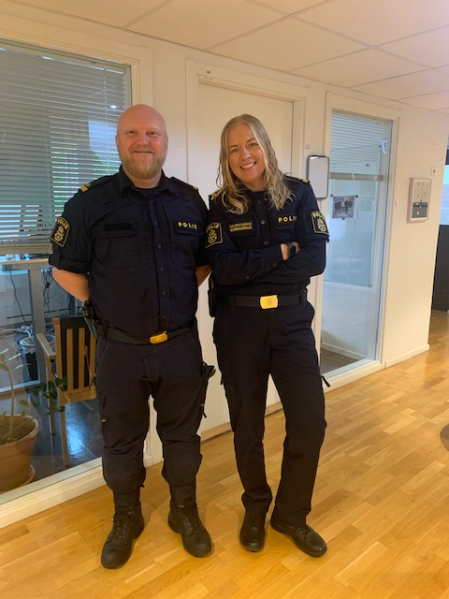

Nedan kommer en sammanfattning av senaste månadernas bostadsinbrott, försök till inbrott samt inbrott i fritidshus, källare och vind. Även tips om hur ni kan skydda er mot dessa brott samt annan information som är kan vara relevant.

## Inbrott

Under 2022 (jan-sept) har det varit 165 anmälda inbrott i Haninge kommun. Det inkluderar även försök till inbrott samt inbrott i källare, vind och fritidshus.

Figur . Diagram över anmälda inbrott per månad

Det vi ser är att inbrotten gått ner under sommarmånaderna. Tidigare år har vi sett att inbrotten gått upp i samband med att mörkret infaller. Det är således viktigt att vara uppmärksam så här års. I denna tabell nedan kan vi se att ca en tredjedel av inbrotten (55 av 165) har skett via stöld genom inbrott från källare eller vind. Bostadsinbrotten är fortsatt låga till antal med tanke på att det bor nästan 100 000 invånare i Haninge Kommun.

|  |  |
| --- | --- |
| **Brottskoder** | **Anmälda brott** |
| 0825 Stöld genom inbrott från källare, vind | 55 |
| 0826 Stöld genom inbrott från fritidshus | 22 |
| 0857 Försök till stöld genom inbrott från villa/radhus | 14 |
| 0874 Försök till stöld genom inbrott från lägenhet | 13 |
| 9801 Fullbordad stöld genom inbrott från villa/radhus | 35 |
| 9802 Fullbordad stöld genom inbrott, från lägenhet | 26 |
| **Total** | **165** |

Nedan är en tabell med antal inbrott per område. Det man ska ha i åtanke är att de områden som ligger högt på antal inbrott också är de områden där det bor flest människor. Det behöver alltså inte handla om att de är särskilt utsatta, utan att det finns fler objekt att göra inbrott på.

|  |  |
| --- | --- |
| **Postort** | **Anmälda brott** |
| Brandbergen | 30 |
| Dalarö | 3 |
| Gränö | 1 |
| Gålö | 2 |
| Handen | 23 |
| Haninge | 2 |
| Jordbro | 14 |
| Muskö | 3 |
| Norrby | 6 |
| Ornö | 1 |
| Söderby | 3 |
| Tungelsta | 2 |
| Vega | 18 |
| Vendelsö | 26 |
| Västerhaninge | 25 |
| Årsta Havsbad | 6 |
| **Total** | **165** |



Nu när mörkret är här kan det vara bra att se över belysningen i området där du bor. Är lampor trasiga eller behöver belysningen kompletteras? Meddela fastighetsägaren om trasiga lampor behöver lagas eller bytas och kontakta kommun eller markägare om gatubelysningen är trasig. Hur ser det ut med buskar och träd i området, kanske behöver de beskäras eller klippas ned? När du rör dig utomhus glöm inte att ”lyfta blicken” och var observant på okända personer även om du är inomhus.

## Felanmälan i Haninge kommun

Vid felanmälan gällande Trafik och Utemiljö inom Haninge

Kommun <https://www.haninge.se/kommun-och-politik/engagera-dig-och-paverka/felanmalan/>

## Vid pågående brott

Vid pågående brott ska ni alltid ringa 112, oavsett vilket brott det gäller. Ni behöver inte värdera eller bedöma vad det är för brott, det hjälper operatören på regionledningscentralen till med. Var noga med adress, tidpunkt och kontaktuppgifter till er när ni ringer.

## Tips eller anmälan via nätet

Vid tips eller ärende som inte behöver omedelbar polisiär närvaro ska man ringa 114 14. Under [www.polisen.se](http://www.polisen.se) så kan man gå in under **Jag har råkat utför något** och man får där vägledning hur man kan anmäla vissa typer av brott.

Det går också bra att tipsa polisen på [www.polisen.se](http://www.polisen.se) där går man in under **Jag har sett eller hört något** och man får där information hur man går vidare när man lämnar tips. Man kan alltid vara anonym. Tipsen vi får in på lokalpolisområde Haninge/Nynäshamn ger oss en lägesbild och kan vara en viktig del i vårt arbete. Det är allmänheten där ute som är våra ögon och öron i lokalsamhället.

## Exempel på förebyggande åtgärder

* Fönsterlås
* Låst altan-/balkongdörr (Lämna inte nyckeln i låset)
* Brytskydd (förhindrar att tjuven kommer in mellan karm och fönster/dörr med sina brytverktyg)
* Rörelsestyrd belysning
* Timerstyrd belysning
* Klippning av buskar/träd för ökad insyn
* Låsa fast stegar och plocka undan möbler eller annat som kan användas att klättra på
* Hjälpa varandra med t.ex. snöskottning och tillsyn av bostad
* DNA-märkning av värdeföremål Se vidare <https://polisen.se/utsatt-for-brott/skydda-dig-mot-brott/stold-och-inbrott/markdna/>
* Om du har brevlåda i dörren är det extra viktigt att använda låskåpa och/eller extra dörrlås.

Lämna aldrig en olåst eller öppen dörr/fönster utan uppsikt. Om du hör ett onormalt ljud från trapphuset eller utomhus, t.ex. ett högt kort ljud (slammer/brak), glaskross eller ett larm, kontrollera direkt och vänta inte!

Om någon ringer på dörren är det viktigt att direkt ge sig till känna. Om du inte vill öppna, fråga vem det är.

# Information från grannstöd

Läs gärna igenom nedan information från grannstöd och ta del av deras verksamhet. Grannstöd behöver nya medlemmar och skulle bli glada om några utav er skulle vilja vara med och bemanna grannstödsbilen. Kontakta dem gärna och få mer information om ni är intresserade.

## Detta är Grannstöd

Grannstöd är ett komplement till grannsamverkan. Vi engagerar frivilliga deltagare som på dagtid patrullerar i Haninge. Via mobiltelefon har vi alltid möjlighet till kontakt med kommunpolisen.

## Vårt uppdrag

De flesta inbrott sker på dagtid då de flesta är på jobbet. Vi åker runt i Haninge och patrullerar i områden som har grannsamverkan, iförda våra gula grannsamverkansvästar. Oftast är vi två personer i bilen och utgår från kommunhuset i Handen.

När vädret tillåter och vi har tid promenerar vi delar av passet. Vi pratar gärna med de boende som ju har den bästa kännedomen om sitt närområde och delar med oss av tips angående brottsförebyggande åtgärder. Goda erfarenheter av grannsamverkan är viktigt att föra vidare.

Vår främsta uppgift är att genom närvaro hjälpa till att förebygga brott men också att inspirera de boende till bättre uppmärksamhet. Vi ska synas, observera och registrera, men inte ingripa. Vi rapporterar våra observationer till polisen och kommunen, beroende på vad som observerats.

För att få veta mer om Grannstöd, besök gärna vår hemsida [www.grannstodhaninge.se](http://www.grannstodhaninge.se)

När vi patrullerar kan ni kontakta oss på mobiltelefon 073-034 78 05

## Grannsamverkan

Har ni trasiga eller blekta grannsamverkansskyltar så hör av er till oss på [grannsamverkan-haninge.stockholm@polisen.se](mailto:grannsamverkan-haninge.stockholm@polisen.se) så hjälper vi er med nya. De gamla skyltarna ska kasseras och får ej användas för privat bruk.

Kom ihåg att det fortfarande är nyfikna grannar som är största bidragande faktorn till att inbrott avbryts och endast stannar vid försök eller i bästa fall inget alls.

Tack för ert engagemang!

Med vänliga hälsningar,

*Niklas Alnered och Ann-Sofie Mjörning*

Kommunpoliser

Lokalpolisområde Haninge/Nynäsman